РЕСПУБЛИКА ТАТАРСТАН  Совет  Шереметьевского сельского поселения Нижнекамского муниципального района  423560, Нижнекамский район,  с. Шереметьевка, ул.Октябрьская площадь, 15 | 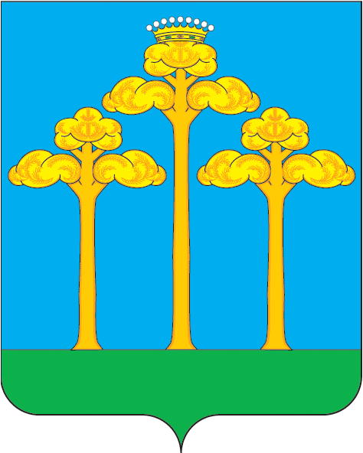 | ТАТАРСТАН РЕСПУБЛИКАСЫ  Түбән Кама  муниципаль районы  Ширәмәт авыл жирлеге  Советы  423560, Түбән Кама районы,  Ширәмәт авылы, Октябрь мәйданы урамы, 15
тел./факс (8555) 33-02-72, электронный адрес: Sheremetevskoe.Sp@tatar.ru,
сайт: www. sheremetevskoe-sp.ru

РЕШЕНИЕ КАРАР

от 07.03.2023 г. № 2

О внесении изменений в решение Совета Шереметьевского сельского поселения от 10.04.2007 года №15-24 «Об утверждении Правил создания, содержания и охраны зеленых насаждений на территории Шереметьевского сельского поселения Нижнекамского муниципального района Республики Татарстан»

В соответствии с Уставом муниципального образования «Шереметьевское сельское поселение» Нижнекамского муниципального района Республики Татарстан, Совет Шереметьевского сельского поселения решает:
Внести в решение Совета Шереметьевского сельского поселения от 10.04.2007 года №15-24 «Об утверждении Правил создания, содержания и охраны зеленых насаждений на территории Шереметьевского сельского поселения Нижнекамского муниципального района Республики Татарстан» следующие изменения:
пункт 6 статьи 10 изложить в следующей редакции:
«6. Изъятие зеленых насаждений компенсируется заявителем на основании акта обследования, в размере экологического вреда, рассчитанного по утвержденной Методике расчета стоимости сносимых зеленых насаждений и проведения компенсационного озеленения на территории Шереметьевского сельского поселения Нижнекамского муниципального района Республики Татарстан, в денежной форме либо в натуральном виде путем проведения компенсационного (восстановительного) озеленения.
Компенсация в денежной форме осуществляется заявителем до выдачи разрешения на снос зеленых насаждений.
Компенсация в натуральном виде осуществляется заявителем в месячный срок со дня выдачи разрешения на снос зеленых насаждений. При выдаче разрешения на снос зеленых насаждений после 15 октября текущего года, компенсация в натуральном виде осуществляется в месячный срок с 15 апреля следующего года.».
2. Разместить настоящее решение на информационных стендах, а также на сайте Шереметьевского сельского поселения Нижнекамского муниципального района Республики Татарстан.
3. Контроль за исполнением настоящего решения оставляю за собой.

Глава Поселения В.И. Никишин

